Приложение 2.

Инструкция по размещению материалов

ПЕРВОГО всероссийского профессионального КОНКУРСА

«МЕТОДИЧЕСКАЯ РАБОТА ПЕДАГОГА»

01.10.2016 – 15.12.2016 г.

Уважаемый коллега!
Все материалы Конкурса, оформленные в соответствии с Положением Конкурса, представляются на сайте -www.moi-rang.ruв каталоге файлов, в разделе Первый Всероссийский профессиональный конкурс «Методическая работа педагога».

Размещение конкурсных материалов
1 этап: Оформление материалов
Оформление конкурсного материала происходит в каталоге файлов Конкурса в разделе «Первый Всероссийский профессиональный конкурс «Методическая работа педагога» - http://moi-rang.ru/load/#.V_Gvik2LTs1
Обратите особое внимание, что при оформлении конкурсного материала, в его колонтитулах обязательно должно быть указано:АНО ДПО «Инновационный образовательный центр повышения квалификации и переподготовки «Мой университет» Образовательный портал Мой университет –www.moi-universitet.ru Центр подготовки педагогов к аттестации –www.moi-rang.ru (см. оформление колонтитулов данного документа). Данная информация должна быть хорошо читаемой. Без размещения данной информации конкурсный материал будет считаться поданным с нарушениями.

Подготовка файла
В соответствии с Положением Конкурсаразместить необходимо методический материал.Этот материал оформляется в соответствии с требованиями к материалам.
Обратите внимание: конкурсный материал предоставляется в одном файле формата WORD. В этом документе при необходимости Вы можете указать ссылки на мультимедийные приложения или другие материалы, необходимые Вам для оформления
.Ограничение по объему представляемого материла – 30 Мб. Имя файла:IvanovaAB_KonkursMETOD1 (2,3), где Ivanova – фамилия автора, AB – инициалы, 1 (2,3)- номер номинации: 1 –«Методика преподавания», 2 - «Учебно-методические пособия», 3 - «Внеклассная работа».

2 этап: Размещение конкурсных материалов на официальном сайте Конкурса.
Конкурсные материалы размещаются в сети Интернетнасайте Центра подготовки педагогов к аттестации образовательного портала Мой университет (http://moi-rang.ru).
Регистрация на сайте http://moi-rang.ru/
- Нажать ссылку Регистрация в верхнем меню сайта.
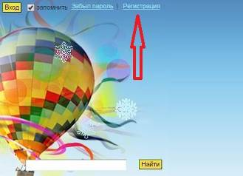
Регистрация
- Заполнить поля формы (см. рисунок ниже).
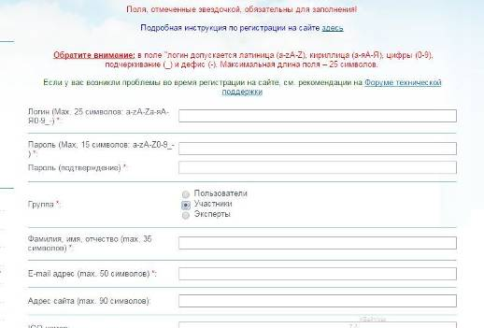
Поля, отмеченные звездочками (*) обязательны для заполнения. При заполнении формы обратите, пожалуйста, особое внимание на правила заполнения следующих полей:
1) Поле Логин: допускается латиница (a-zA-Z), кириллица (а-яА-Я), цифры (0-9), подчеркивание (_) и дефис (-). Максимальная длина поля – 25 символов. Пробелы между символами НЕ допустимы!
Обратите внимание: при выборе логина примите, пожалуйста, во внимание, что логин - это и НИК (имя), под которым будут отображаться Ваши сообщения и материалы на сайте.
2) Пароль Допускаются только латинские буквы, цифры, дефис и подчеркивание. Минимальная длина 2 символа, максимальная - 15.
3) Группа. Если Вы регистрируетесь на сайте с целью участия в Конкурсе «Методическая работа педагога» выберите группу «Участники».
Если Вы уже ранее регистрировались в этой группе для участия в иных мероприятиях Центра, Вы можете использовать для входа на сайт имеющуюся регистрацию.
Оргкомитет Конкурса и комиссия технических экспертов не занимаются регистрацией участников и восстановлением регистрационных данных.
4) Код*: обязательно введите код.
Обратите внимание: Если символы в поле "Код" трудно разобрать, нажмите по картинке правой кнопкой мыши, и она сменится на другую.
Остальные поля формы имеют ограничения только по количеству символов. Все эти ограничения прописаны непосредственно в регистрационной форме.
- Нажать на кнопку Регистрация.
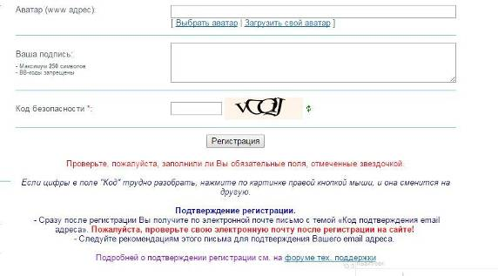
Подтверждение регистрации
- Сразу после регистрации Вы получите по электронной почте письмо с темой «Код подтверждения e-mail адреса».
Обратите внимание: проверьте свою электронную почту после регистрации на сайте!
- Следуйте рекомендациям этого письма для подтверждения Вашего e-mail адреса.
Обратите внимание: если вы не подтвердите ваш e-mail адрес, то не сможете воспользоваться функцией напоминания пароля, если забудете пароль, выбранный Вами при регистрации.

6. Если Вы по каким-то причинам не получите письмо с темой «Код подтверждения e-mail адреса», то:
1) Зайдите на сайт и авторизируйтесь, введя свой логин и пароль.
2) Зайдите на свою персональную страницу, нажав на ссылку "Мой профиль".
3) Нажмите на ссылку «Подтвердить e-mail».
4) В открывшемся окне «Подтверждение e-mail адреса» нажмите кнопку «Повторно отправить код на ….».
5) Проверьте электронную почту: Вы должны будете повторно получить письмо с кодом подтверждения Вашего e-mail.
6) Следуйте рекомендациям этого письма.
Обратите внимание: после входа на сайт вы можете просматривать редактировать свои данные, нажав на ссылку своего логина в верхнем меню.

Второй этап: размещение конкурсных материалов
- Войдите на сайт http://moi-rang.ru/
- Авторизуйтесь (введите свой логин и пароль, выбранные при регистрации).
- После авторизации Вы получите доступ к размещению конкурсных материалов.
- Перейдитена левой панели сайта в раздел Каталог файлов-http://moi-rang.ru/load/0-0-0-0-1#.VxOLOfmLTs1

- В открывшемся окне нажмите кнопку Добавитьматериал
- Выберите направление, в котором будете размещать свой материал
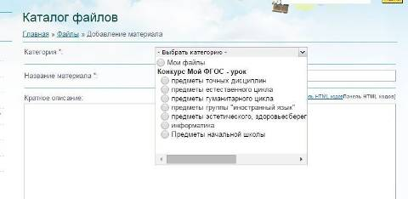

- Далее, в разделе Добавление материаланеобходимо заполнить поля:
- Название материала*:
- Краткое описание:в данном поле Вам необходимо кратко описать суть своего материала. Достаточно будет 2-3-х предложений:
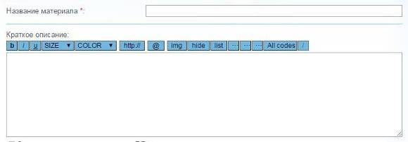

- Полный текст материала:в данном случае не требуется. Заполните его по своему усмотрению в виде анонса своего конкурсного материала.
Обратите внимание: текст можно скопировать из своего конкурсного материала и вставить в поле для ввода текста, при этом форматирование не сохранится, для форматирования текста используйте ВВ-коды (выделяете фрагмент текста и нажимаете соответствующую кнопку на панели форматирования, расположенной сверху)
- Файл – архив: не заполняйте этот пункт. Эксперты не здесь будут искать Вашу работу.
- Полное имя: фамилия, имя, отчество(обязательно!)
- E-mail: электронный адрес, по которому можно связаться с Вами (обязательно!)
- Web – site: адрес ссылки, если есть собственный сайт или сайт учреждения
- Ссылка для скачивания архива с другого сервера: вот это заполните обязательно. Именно там будут эксперты искать Вашу работу для ее экспертной оценки.
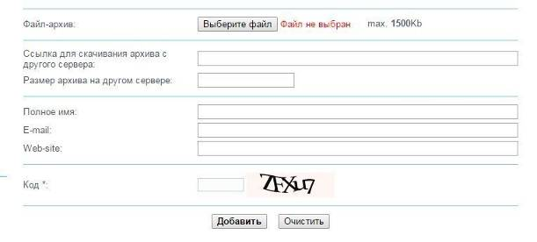
- После заполнения всех полей можно нажать на кнопку «Добавить».
Обратите внимание: поля отмеченные звездочкой, обязательны для заполнения, как и поля «Краткое описание»
- Перед Вами откроется окно, подтверждающее успешное добавление Вашего конкурсного материала. ОБЯЗАТЕЛЬНО перейдите по ссылке на страницу с Вашим материалом – «Перейти на страницу материала».

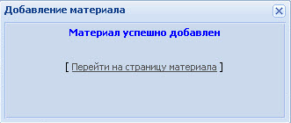
- При нажатии на ссылку «Перейти на страницу материала», Вы попадете на страницу, где представлен Ваш материал.ОБЯЗАТЕЛЬНО сохраните адрес этой страницы для того, чтобы Вы могли оперативно открывать ее.Кроме того, эту ссылку Вы будете использовать при заполнении заявки на получение сертификата участника Конкурса.
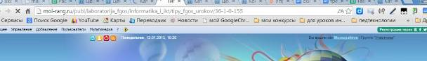

Заявка на получение сертификата.
- После оформления конкурсного материала на сайте Конкурса регулярно проверяйте «Таблицу допуска материалов и отправки документов за мероприятия ЦППА», расположенную по адресу: https://docs.google.com/spreadsheets/d/1eBMTlzy2xAFA6inDdcH_n1rwW-Bn6aZYoKzm_HTlyHo/edit#gid=1692705322
Как только там появилась информация, что Ваш материал допущен до участия в Конкурсе, Вы можете подавать заявку на получение сертификата.
В заявке на сертификат, при заполнении поля Ссылка на конкурсный материал, размещенный на сайте http://moi-rang.ru/* нужно указать ТОЧНУЮ ссылку на размещение Вашего конкурсного материала на официальном сайте Конкурса. Например: http://moi-rang.ru/publ/laboratorija_fgos/informatika_i_ikt/tipy_fgos_urokov/36-1-0-155#.VLPKLiusWrY– ссылка не работает! Это образец!
- Если Вы не сохранили эту ссылку, зайдите на страницу своего материала и скопируйте ее оттуда.
- Если Вы не можете найти свой материал на сайте Конкурса www.moi-rang.ru/, вы можете воспользоваться ВТОРЫМ СПОСОБОМ поиска ссылки на страницу с Вашим конкурсным материалом. Вы можете войти в свой Профиль в меню сайта (для этого обязательно нужно находиться на сайте под своим логином и паролем), нажав на свой логин вверху страницы.

- В открывшемся окне выбрать ссылку «Файлы»:

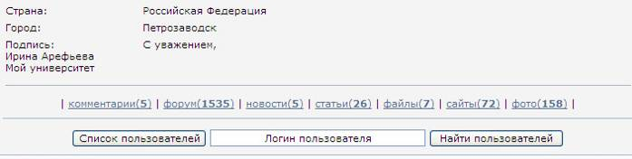
Нажать

- Нажать на эту ссылку и просмотреть все размещенные Вами файлы. Открыть страницу с размещенным Вами конкурсным материалом и скопировать ссылку на данную страницу.

Без указания точной ссылки на размещение описания Вашего конкурсногоматериала на сайте www.moi-rang.ru, заявка на получение Сертификата не будет рассматриваться.

Пожалуйста, обратите внимание
  - Доработка, редактирование или иное изменение ранее размещенных Конкурсных материалов не допускается. В случае невозможности скачивания конкурсного материала из-за технической ошибки, допущенной при его размещении на официальном сайте Конкурса www.moi-rang.ru, разрешается повторная загрузка конкурсного материала в течение 5 суток с момента сообщения об ошибке, размещенного техническим экспертом на данном сайте в разделе «Комментарии» ниже конкурсного материала, но не позднее 10.12.2016
  - На сайте Конкурса имеется форум технической поддержки конкурса. По всем вопросам размещения материалов участники Конкурса могут обратиться за консультацией в комиссию технических экспертов через Форум технической поддержки http://moi-rang.ru/forum/130
Желаем удачи и творческих успехов!

Оргкомитет Конкурса
Центр подготовки педагогов к аттестации
образовательного портала «Мой университет»
http://moi-rang.ru/

